

P6.4 USUARIOS

GRUPOS Y PERMISOS

LINUX

**MARIO JIMÉNEZ MARSET**

**ÍNDICE**

1. ENUNCIADO - OBJETIVOS 3

2. USUARIOS LINUX 3

3. GRUPOS LINUX 4

4. PERMISOS LINUX 6

# ENUNCIADO - OBJETIVOS

En esta práctica se pedía resolver los enunciados de tres prácticas anteriores, recopilándolos en una única práctica. Estos enunciados consistían en ejercicios sobre comandos de usuarios, grupos y permisos en Linux.

# USUARIOS LINUX

1. Crear los usuarios practica1 y practica2 con el comando adduser.

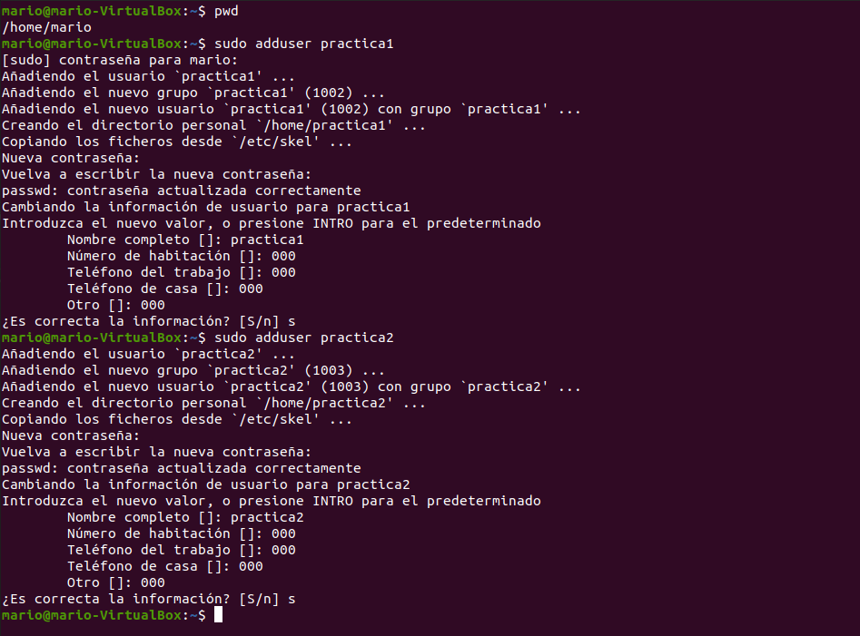

1. Crea el usuario practica3 con el comando useradd, ayúdate de las opciones del comando (y otros comandos en caso de ser necesario) para que no le falte ni contraseña, ni carpeta personal.

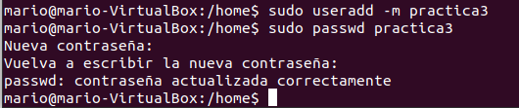

1. Modifica el nombre del usuario practica1 por el de anamaria y el del usuario practica2 por joseluis.
2. Modifica la contraseña del usuario practica3.

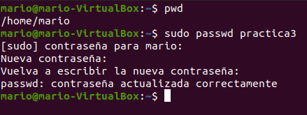

1. Modifica los parámetros de contraseña MAX_DAYS y WARNING a 60 y 12 respectivamente al usuario anamaria.



1. Modifica los parámetros de contraseña MAX_DAYS, MIN_DAYS y WARNING a 45, 2 y 4 respectivamente para todos los usuarios nuevos que vayan a crearse en el sistema.
2. Crea un usuario depaso y comprueba que sus parámetros de contraseña han sido los modificados en el ejercicio 6.
3. Elimina el usuario depaso y vuelve a poner los parámetros de contraseña modificados en el ejercicio 6 a sus valores anteriores.

# GRUPOS LINUX

1. Crea los grupos colegas y conocidos.

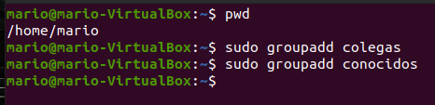

1. Añade a los usuarios anamaria y joseluis al grupo colegas.



1. Añade al usuario practica3 al grupo conocidos.



1. Modifica el nombre del grupo conocidos por el de desconocidos.
2. Loguéate con cada uno de los usuarios creados en esta práctica y crea con ellos un fichero y una carpeta en sus respectivas carpetas personales.

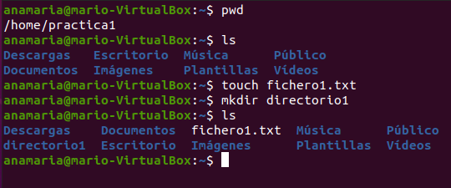

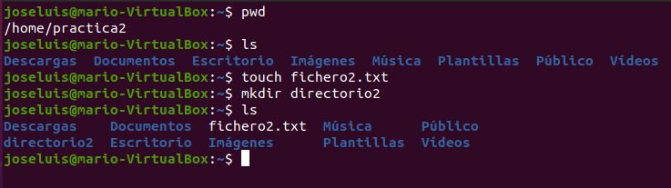

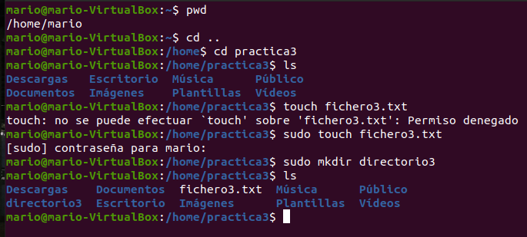

# PERMISOS LINUX

1. Convierte a anamaria y joseluis en usuarios sudoers.

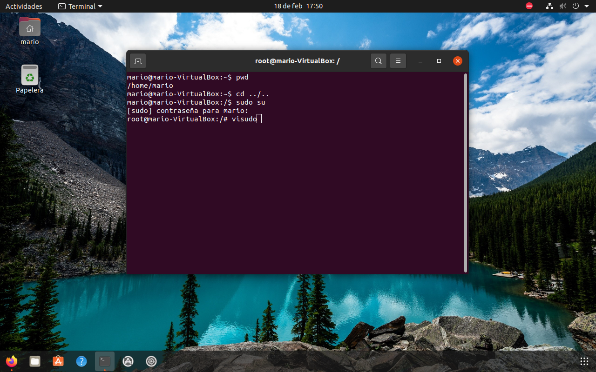

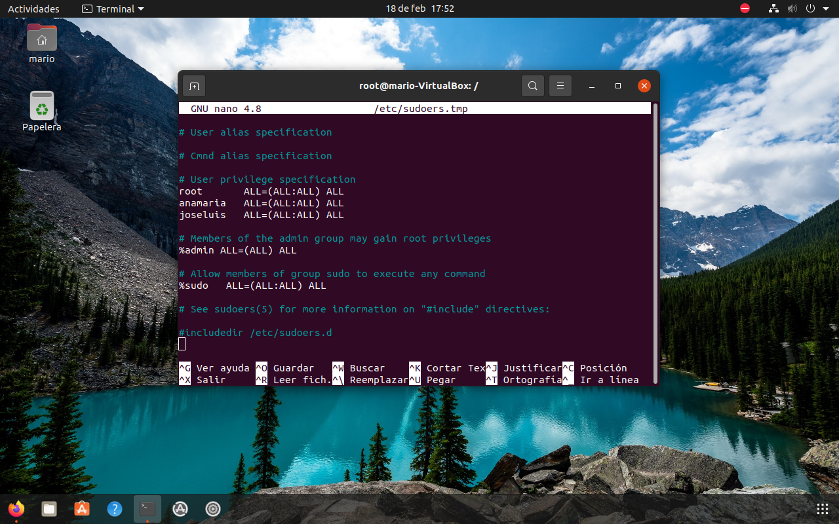

1. Intenta realizar una tarea de administración con el usuario anamaria y a continuación la misma con el usuario práctica3. Comenta los resutados.

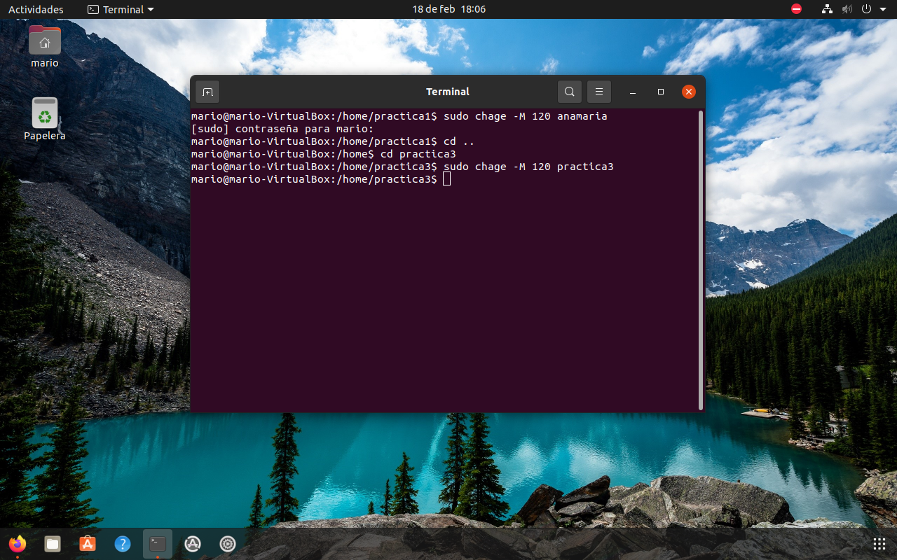

1. Cambia los dueños de /home/compartir para que el usuario propietario sea joseluis y el grupo propietario colegas.

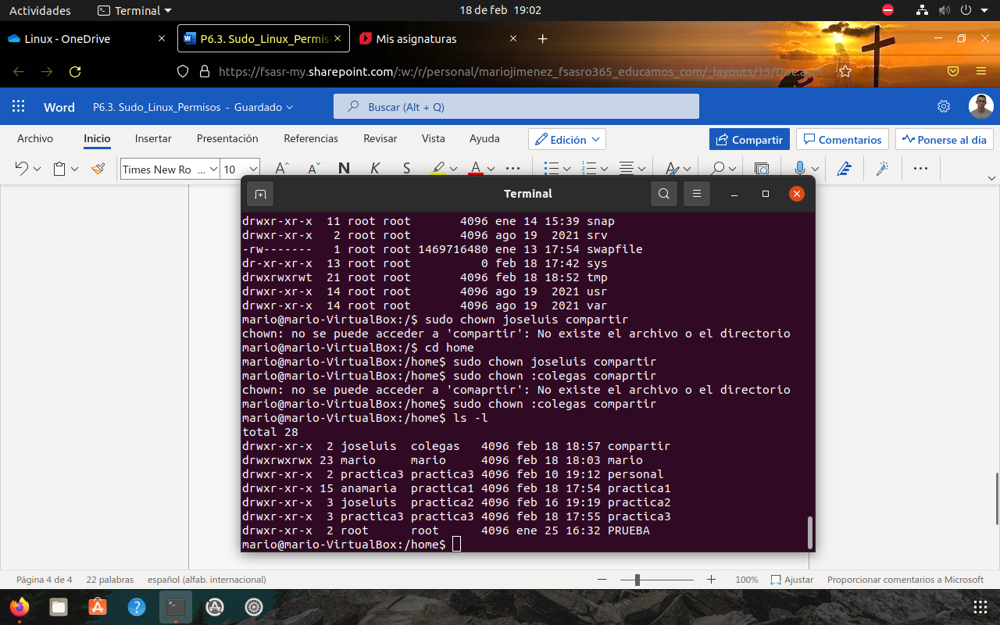

1. Accede con los 3 usuarios creados en esta práctica a esa carpeta y realiza la demostración de que funcionan los permisos y dueños asignados.

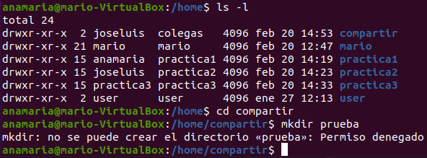

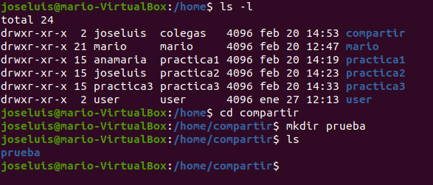



1. Cambia los dueños de /home/compartir para que el usuario propietario sea anamaria y el grupo propietario desconocidos.

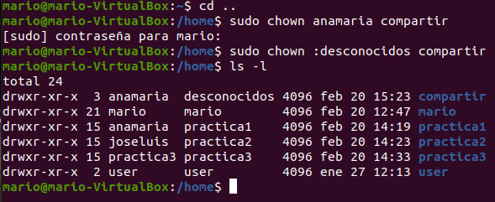

1. Accede con los 3 usuarios creados en esta práctica a esa carpeta y realiza la demostración de que funcionan los permisos y dueños asignados.

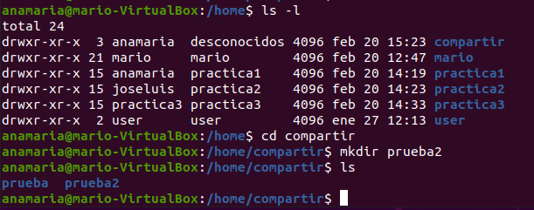

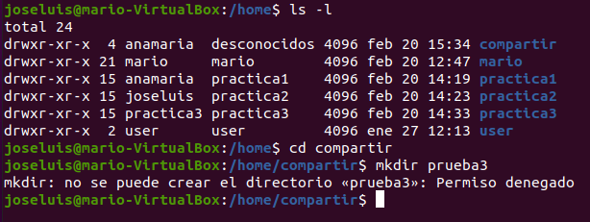

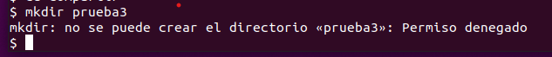

1. Elimina los 3 usuarios de la práctica y comprueba qué ocurre con sus carpetas personales y con la carpeta /home/compartir.

